Классный час «Этот День Победы»
Неверова Оксана Валерьевна – учитель математики
МОУ «Среднее общеобразовательная школа №5» г. Всеволожска
Тема: Великая Отечественная война
Тип урока: классный час 7-9 класс
Цель урока: Сохранение исторической памяти о мужестве и трагедии советского народа через интерактивные символы памяти.
Планируемое количество участников: 30 человек.
План урока:
1. Организационная часть — 2-3 мин.
2. Информационно-образовательный блок о Дне Победы- 7 мин.
3. Интерактивный блок - 7-10мин.
4. Видео экскурсия «Судьбы, даты, экспонаты» по залу Боевой Славы МБУ «Чернушинский краеведческий музей им.В.Г.Хлопина» - 7-10мин.
Проект «Внуки Победителей»
а) Легендарная каска
б) Танк T-34
в) Пулемёт «Максим»
5. «Письмо-треугольник - весточка с фронта» Мастер класс Государственного музея-заповедника С.А. Есенина -7-10 мин.
6. Рефлексия — 2-3 мин.
7. Завершение урока — 1-2 мин.
Ход урока
1. Организационная часть
День Победы – это всенародный праздник в Российской Федерации, проводимый ежегодно 9 мая. Впервые День Победы был установлен Указом Президиума Верховного Совета СССР от 8 мая 1945 г. в ознаменование победоносного завершения Великой Отечественной войны советского народа против немецко-фашистских захватчиков и одержанных исторических побед Красной Армии, которые увенчались полным разгромом гитлеровской Германии.
Чем больше времени проходит после войны, тем все более очевидным становится огромное всемирно-историческое значение Великой Победы. Она предопределила судьбу всего мира, избавив многие народы от угрозы фашистского порабощения.
2. Информационно-образовательный блок .
Длительным, в 1418 дней и ночей, и многотрудным был путь к Победе. Утром 22 июня 1941 г. московское радио прервало свои передачи, и советские люди услышали правительственное сообщение о том, что среди ночи без объявления войны немецко-фашистские войска внезапно вторглись в пределы нашей страны. Враг не знал покоя ни на фронте, ни в своем тылу. Воинский долг и благородная ярость советских людей не оставляла никакой надежды агрессору покорить российскую землю. Была блокада Ленинграда, был Сталинград, оборона Москвы, Курская дуга. Важным итогом 1944 г. было то, что под ударами советских войск рухнули надежды военно-политического руководства Германии стабилизировать фронт, накопить силы для того, чтобы изменить ее ход в свою пользу.
Наши войска завершили освобождение территории Советского Союза, теперь военные действия были перенесены в пределы Германии и стран Восточной и Юго-Восточной Европы. И наконец, 7 мая1945 года был подписан акт о безоговорочной капитуляции Германии, который вступал в силу 8 мая в 23:01[5].
Просмотр видео урока «День Победы» [3]
3. Интерактивный блок [1]
Комментарий: Для интерактивного блока необходимо объединить участников в 3 команды (можно по рядам). На каждое задание интерактивного блока командам дается 3-4 минуты. Каждое из заданий озвучивается ведущим, после чего выдаются карточки и раздаточные материалы.
Участникам предлагается представить себя разведчиками – защитниками Ленинграда – и выполнить ряд заданий верховного командования.
Задание: Утро. Двор военного штаба. Вам вместе с другими военнослужащими поступил приказ: провести разведку для определения расположения временного транспортного пути. Капитан, руководящий процессом, сообщает о том, что отряд разделен на спецгруппы. Всех «погрузили» в машины.
Участникам выдается распечатка истории, а также материалы: ластик, маркер, ручка, карандаши и скрепки.
1. Азбука Морзе
Участникам выдается распечатка с заданием: 15 ноября 1941 года начался основной этап разведки траектории будущей трассы ледяной дороги: 12 групп разведчиков, двигаясь от Осиновца и Коккорево, прошли до восточного берега и убедились, что проложить трассу так, как изначально планировалось, не получится.
Результаты ледовой разведки доложили в штаб Ленинградского фронта утром 19 ноября. И вскоре командующий фронтом генерал-лейтенант Михаил Хозин издал приказ об организации автотракторной дороги через Ладожское озеро. В тот же день из Коккорево в сторону Кобоны отправился санный обоз в 350 упряжек, который через двое суток вернулся. Это был первый груз, поступивший в Ленинград по «Дороге жизни».
Командир отделения дал вам приказ сообщить генерал-лейтенанту о первых успехах работы «Дороги жизни», зашифровав послание.
Определите груз, первым доставленный по «Дороге жизни», используя запись сигналов Азбуки Морзе.
Задание: [-….] […--] [#] [-] [---] [-.] [-.] [-.--] [#] [--] [..-] [-.-] [..]
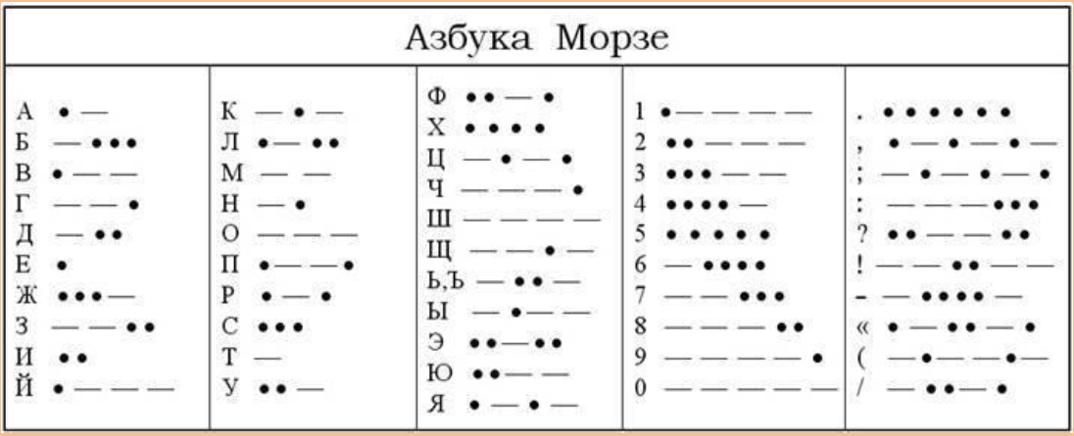

Ответ: 63 тонны муки.
Справка: Долгое время путешествия обоза объяснялось тем, что в некоторых местах лед был еще очень тонок. Поэтому такие участки сани преодолевали порожняком, а мешки с мукой возницы переносили на руках. Но голодающий город не мог ждать, и в ночь на 22 ноября (после возвращения санного обоза) в путь отправились 60 полуторок ГАЗ-АА с санями, прицепленными позади. Это были машины 389-го отдельного автомобильного батальона, которым командовал капитан Василий Порчунов. Чтобы снизить риск обнаружения (трасса проходила в полутора десятках километров от немецких позиций), машины двигались с погашенными фарами. В таких условиях практически не было шансов увидеть вешки, расставленные разведчиками вдоль трассы, а ориентироваться можно было только по телефонному кабелю, проложенному вдоль маршрута. Делал это начальник колонны капитан Бирюкович: он лежал на крыле первого автомобиля и всматривался в чернеющий на льду провод. Зато вечером того же дня колонна доставила в Осиновец 70 тонн муки. И «Дорога жизни» начала свою постоянную работу.
Из Ленинграда с ноября по апрель удалось эвакуировать 537 тысяч человек. «Дорога жизни» продолжала работать до весны 1943 года: зимой транспорт двигался по льду, летом открывалась навигация по воде. Потом на полную мощность заработала так называемая «Дорога победы», проложенная по освобожденному южному побережью Ладоги, и, если бы не она, трудно сказать, какой была бы судьба осажденного Ленинграда – города, жители и защитники которого потрясли весь мир стойкостью и мужеством.
Также для усложнения задания можно записать с помощью Азбуки Морзе – Дорога Жизни
2. Последнее послание
Вас и вашу группу вызвал капитан. Он рассказал, что совсем недавно, в апреле 1942 года, на Невском пятачке был оставлен 330-й полк 86 стрелковой дивизии. Около пятисот оставшихся в строю солдат 330-го полка под руководством командира полка Блохина успешно отбивали немецкие атаки. Как бы ни старались пробиться бойцы, они с каждым днем теряли силы. Капитан передал Вам записку о важном задании для майора Блохина. Вам нужно вернуться на Невский пятачок.
Помните, как еще осенью на той стороне Невы, напротив Невской Дубровки, росли высокие красивые сосны, вдоль берега стояли дома, но сейчас, после нескольких месяцев жестоких, кровопролитных боев, не осталось ни домов, ни деревьев, даже плодородный слой земли был уничтожен снарядами и бомбами.
Вы стали выяснять, как передать записку Блохину. Оказалось, что пока держалась переправа по льду, связь с 330-м стрелковым полком была надежна и помощь ему могла быть оказана всегда. Но 24 апреля начался ледоход, и защитники плацдарма вместе с Блохиным оказались отрезанными от своих тылов. Немецкие солдаты, воспользовавшись этим, атаковали наши позиции на Невском пятачке. Вскоре немцы во многих местах прорвались к Неве, и плацдарм был рассечен противником на отдельные очаги сопротивления. Это последняя информация, которую получили с той стороны Невы. Связь с защитниками плацдарма прервалась.
Ночью раненый майор Соколов под непрекращающимся пулеметным огнем немцев в ледяной воде, пробиваясь между льдин, доплыл до вашего берега. Он переправился с донесением о тяжелом положении плацдарма и документами по поручению начальника политотдела 86-й стрелковой дивизии ‒ руководителя последнего рубежа обороны Невского пятачка. Но положение оставшихся в живых защитников плацдарма уже стало безнадежным.
Что написано в записке?
Необходимо подготовить 1 плотный лист бумаги формата А4. На листе необходимо канцелярским ножом аккуратно «написать» слово «Помогите» и какие-нибудь другие линии, фигуры (только не буквы).
ОТВЕТ: Помогите
Слово уже «написано» (продавлено) на листе ножом, но при обычном свете его не прочитать. Команды должны догадаться закрасить лист бумаги маркером, и тогда слово станет читаемым. 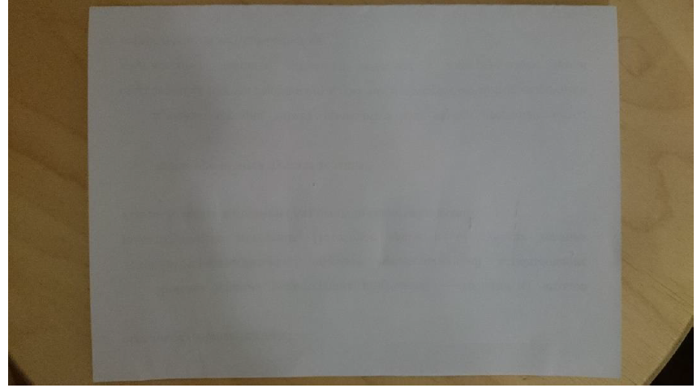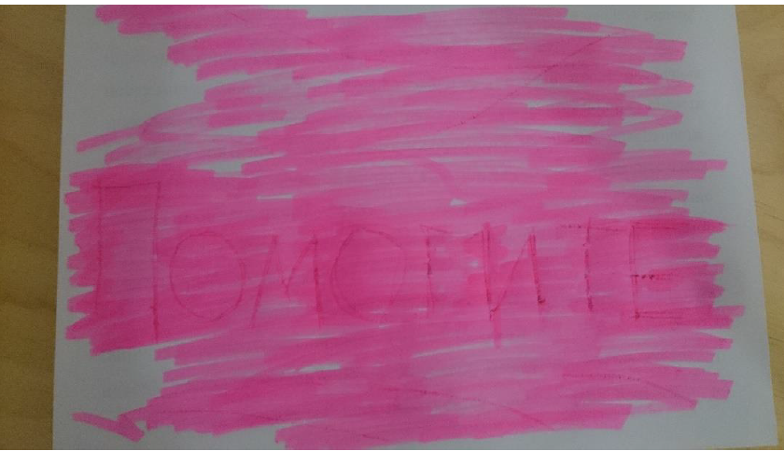

4. Видео экскурсия «Судьбы, даты, экспонаты» по залу Боевой Славы, МБУ «Чернушинский краеведческий музей им.В.Г.Хлопина» Проект «Внуки Победителей» [2]
В данном разделе урока представлены небольшие рассказы о предметах, которые так или иначе связаны с доблестью и подвигом советского народа в годы Великой Отечественной войны.
а) Легендарная каска (таймкод 8:50-10:23)
б) Танк T-34 (таймкод 14:20-16:43)
в) Пулемёт «Максим» (таймкод 16:55-19:07)
5. «Письмо-треугольник - весточка с фронта»
Как их ждали… Письма военных лет хранят память о тех днях. В них есть все: короткие рассказы о войне, стихи, пожелтевшие фотографии военкоров, вырезки из боевых листков и газет, слова любви к своим близким и мечты о послевоенном счастье. Во многих семьях бережно, как реликвии, хранят письма отцов и дедов. Для миллионов наших соотечественников весточки с фронта на годы становились ответом на самый важный и сокровенный вопрос: «Жив ли?». Именно письма трогают наше сердце скорбью по погибшим, еще раз заставляют вспомнить и задумываться об итогах и уроках былой войны…[5]
Просмотр мастер – класса Государственного музея-заповедника С.А. Есенина «Письмо-треугольник - весточка с фронта» [2]
Во время просмотра выделяется время для написания учащимися письма ветерану.
Тайм код: начало 9:38 ( время для письма)
сложить письмо 12:13
подписать письмо 13-30-14:47
6. Рефлексия.
Преподаватель просит учащихся назвать основные факты, понятия, явления, о которых они узнали в ходе урока.

За Победу была заплачена самая высокая цена — цена жизни. В судьбе каждой семьи война оставила свой след. Деды и прадеды, бабушки и прабабушки каждый день совершали свой подвиг. Они шли на смерть в наступательных операциях, рыли окопы и организовывали полевые госпитали, уходили в леса, для того чтобы стать партизанами, работали в тылу. Для каждого было своё дело. И оно приближало последний день войны.

День Победы — это праздник, объединяющий поколения.

Наша задача — сохранить память о подвиге народа, который своим единством и сплочённостью, трудолюбием и самоотверженностью, невероятной любовью к Родине обеспечил нам мир, свободу и независимость. День Победы — это праздник, объединяющий поколения. Мы помним свою историю и гордимся ею!
Видеоролик из серии ЖИТЬ ко Дню Победы [4]

Литература и интернет источники
- Демаков И.С., Захаров К.В., Лексина К.О. Всероссийский Урок памяти «Блокадный хлеб»: https://mosmetod.ru
- Всероссийская неделя памяти участников Великой Отечественной войны «Музеи России – хранители будущего»: https://vospitai-patriota.ru/war
- Видеоурок «День Победы 9 мая» https://www.youtube.com/watch?v=rOAu0Jjs1yw
- Видеоролик из серии ЖИТЬ ко Дню Победы https://www.youtube.com/watch?v=WY0ESehzCBo
- https://stat.mil.ru/winner_may/heroes/

